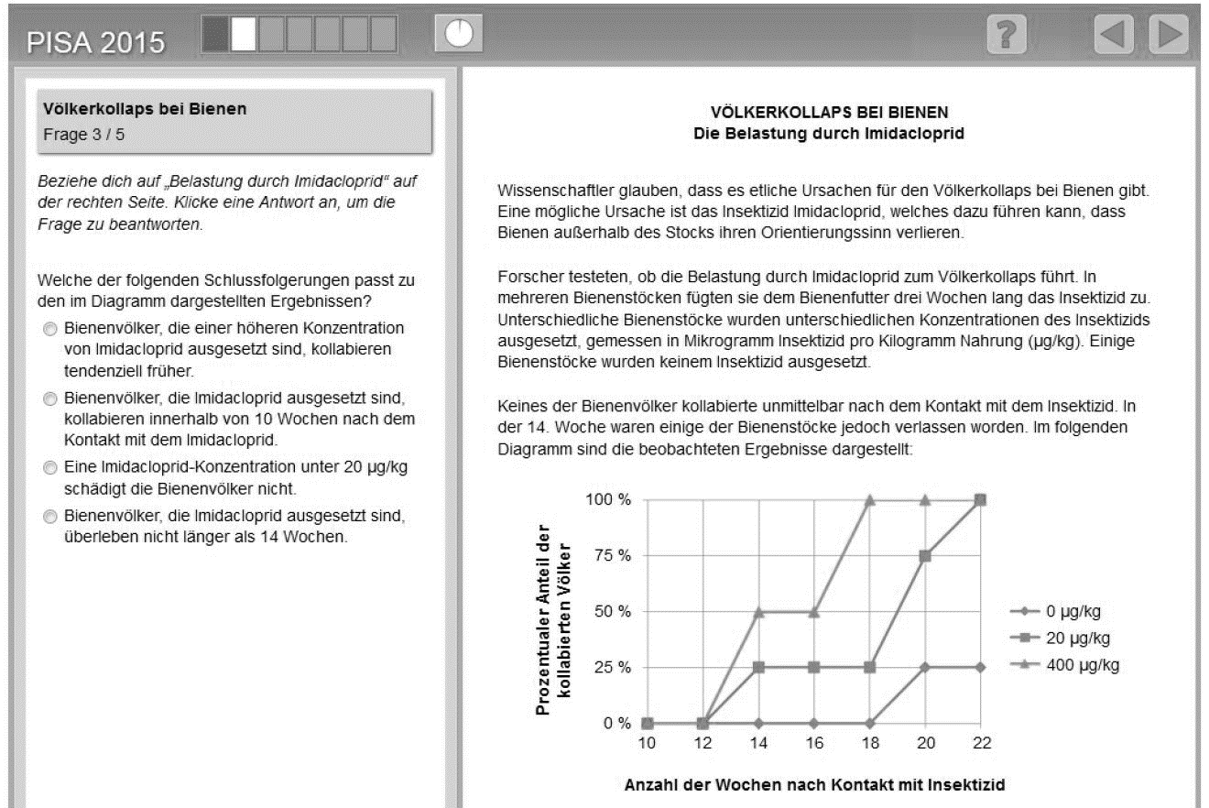
PISA 2015 Veröffentlichte Beispielaufgaben aus dem Feldtest - COGNITIVE ITEMS

